黔东南州工业学校（黔东南技师学院）新校区第三批学生公寓床采购项目（设立黔东南理工职业学院第三批学生公寓床采购项目）
采购清单（询价）
序号 | 实训室  名称 | 设备名称 | 技术参数 | 数量 | 单位 | 参考单价（元） | 小计（元）
1 | 学生公寓床 | 三人位公寓床（由三位组成） | 详见附件一 | 2463 | 位
总计

附件一：学生公寓床
序号 | 产品名称 | 主要技术参数(规格) | 单位 | 数量 | 参考单价 | 合计
1 | 学生公寓床 | 一、公寓床规格：长6000mm×宽900mm×高2100mm（误差值±30mm），每位规格：长2000mm×宽900mm×高2100mm（误差值±10mm）；  1、床边立柱：采用优质冷轧钢板一次性轧制成型，其立面为中空异形（不用方管或圆管）成型后点焊为封口状，立柱正面为 L 型正角处弧形设计，成型后立面尺寸为 78mm×78mm， 侧面成型后尺寸为38mm*38mm， 中间向外角为半圆弧形。立柱向外两面表面各具有一大一小内凹的加强筋各一根（共 4 根），大筋22mm，中间具有花纹，小筋7mm；厚度为1.2mm；轧制成型后接口采用6处点焊连接，能有效避免立柱不会展开。（外观尺寸偏差范围允许±2mm）；立柱外形尺寸允许优于,其它要求须满足。  2、床中立柱：选用冷轧钢板一次成型轧制而成的D型闭口异型材，成型后立面尺寸为78mm×62mm（±2mm）。为了加强立柱的牢固度和美观效果，立柱正面具有不少于两条宽度≥15mm的花纹。钢板厚度为≥1.2mm。  3、床长横梁：采用优质冷轧钢板一次性轧制成型，其立面为中空异形，成型后立面尺寸为 85mm×36mm，正面有两条8mm 向内凹的加强筋，为了达到美观效果，靠外一面中间部位宽度达到43mm，并具有花纹。靠内一面预留32mm 开口，方面安装承接卡扣，向上一端倒8mm 折弯闭合，能有效保护学生安全。材料厚度为国标≥1.2mm。（外观尺寸偏差范围允许±2mm）；  4、床侧横梁：采用30*50mm优质方管，厚度为≥1.2mm；  5、护栏采用三个厚度≥1.2mm的连接件连接三根钢管。连接件采用冷轧钢板经磨具冲压成型,中间点焊成密封状，连接件整体向外凸出，为加强护栏与横梁焊接的牢固性，连接件下方预留“7”字型缺口方便与床横梁的上面和侧面同时焊接，连接件总高度353mm，不得有人工敲打和切割痕迹。左边连接件右侧表面、中间连接件两侧、右边连接件左侧表面经磨具冲压有三个孔洞以穿过钢管，左边连接件、右边连接件与钢管做焊接处理。上方钢管采用30*40mm壁厚≥1.2mm椭圆形钢管；中间钢管采用φ22*壁厚≥1.2mm圆形钢管；下方钢管采用27*30mm壁厚≥1.2mmD型钢管，为保证钢管不变形，D型钢管弧边处应有≥2条向内凹的加强筋。钢管与连接件的孔洞必须吻合，间隙不得超过1mm。护栏下方安装两块高度120mm厚18mm的E1级三聚氰胺饰面中纤板。前护栏整体长度≥1400mm，高度≥340mm（床板上沿到护栏上沿高度），整体护栏美观大方，安全实用。  6、侧护栏夏恒料采用25*50方管，上横料采用25mm圆管，竖料3根采用19mm碳素圆管焊接成型，壁厚1.2mm，立柱同栏栅采用采用焊接式连接，高度符合QB/T2741-2013《学生公寓多功能家具》文件要求。  7、爬梯：采用40mm*20mm*1.4mm 优质方管，踏板长390×最宽处80mm（最窄处60mm）×厚25mm（靠内侧15mm厚），壁厚度1.5mm，四周应有模具冲压成型的防滑凸纹，踏板经模具冲压成型，不允许焊接。爬梯与上长横梁采用螺丝连接,床爬梯脚下与床立柱连接固定。爬梯配有优质防滑内套。  8、连接处挂钩为机械卡口连接：经冲床冲压成L型，需带三个连接卡口，床体采用挂件连接，材料厚度为1.5mm，不采用螺丝连接,床柱接地置塑料垫。  9、立柱上皮套应用塑料一次软性冲压成型，皮套自带有19mm圆型口子深度190mm增加牢固性。  10、床板托管采用5根25mm*25mm的方管制作。  11、床板：采用≥15㎜厚度的杉木板，空间按实际尺寸制作。  12、制造工艺：工艺要求：钢质部分表面经酸洗、磷化除油除锈处理后，环氧聚脂固体粉末全自动机械手高压静电喷涂，静电喷涂厚度需达到本行业执行标准的中等水平。（1）焊接： 二氧化碳保护焊，镀铜焊丝，国标标准。（2）焊接工艺：无灰渣、气孔、焊瘤；无脱焊、虚焊、焊穿；精细打磨，光洁平整；焊接满焊。  二、公寓柜规格：  1、尺寸：1880*600*1680mm（实际尺寸应与铁架床内空吻合）（误差值±5mm）  2、台面板材：长1200mm*宽600mm，厚度25mm的浸渍胶膜纸饰面实木多层板。（±2mm）  3、整套组合家具除桌面板及背板外均采用厚度≥17mm的浸渍胶膜纸饰面实木多层板。  4、背板采用≥0.45mm厚E1级三聚氰胺饰面中纤板。  5、采用防潮pvc封边条，与柜体板面同色，厚度≥1.2mm，热熔胶封边而成(板露边处)，需达到平整、不炝边、受热受冻不会脱胶开裂的效果。  6、配件部分：（1）、铰链：书桌下柜门板采用液压缓冲阻尼铰链。  （2）、抽屉导轨：采用优质阻尼导轨。  （3）、拉手锁扣：衣柜门和书桌抽屉采用优质拉手（柜门和书桌抽屉须有锁具）。  （4）衣柜上下两层设计，下层内配Φ19mm的304不锈钢挂衣杆，厚度≥1.0mm。  （5）衣柜下层挂衣杆材质为304不锈钢。  （6）螺丝：止退防松螺丝。  （7）衣柜及组合书柜连体制做，整套组合家具整体结构应稳固、不易摇晃、承受压力好。  7、家具底部安装脚垫，另配ABS工程塑料一次注塑成型的防水内套，整体采用≥20*20*1.0mm方管焊接成型，高度≥80mm。  8、柜子层板下方添加立板支撑，使层板承载力更强不易形变。  三、公寓椅规格：总参考尺寸：388*390*450mm（误差值5mm）  座板规格：靠背上宽435mm*高260mm（误差值±5mm）  材质和工艺：  1. 采用HDPE高密度聚乙烯塑料颗粒，经吹塑模具一体中空吹塑成型，抗老化、耐磨耐冲压，四周及底部无毛边，光滑安全达到环保要求，添加塑料之色母，不含重金属及其他有毒有害物质。  2.座板规格宽388mm*深390mm（允许偏差±5mm）靠背板规格宽435mm*高260mm（允许偏差±5mm）采用优质PE塑料材料吹塑一次成型，座板表面防滑设计并配有透气孔，造型符合人体工程学，坐靠舒适，吹塑坐背板与铁架吻合，铁架采用30*50mm椭圆管，椅坐板背面预埋不少于4个螺帽，用于固定凳面。背板使用螺栓固定。耐寒耐磨，背板有扶手口，易于搬动，靠背与坐板材料一致。  3.椅子脚套使用增强塑料，耐寒耐磨。  4.产品包装：包装要规范，标识要齐全，说明要详细。生产和安装。  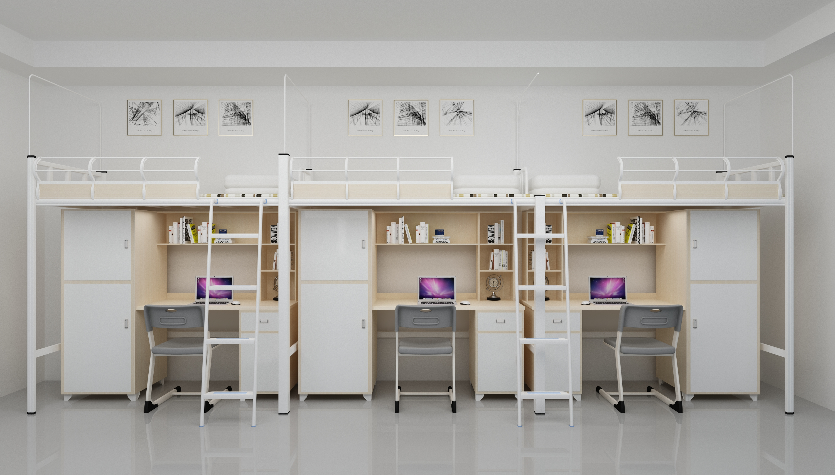 | 位 | 2463
合计

